京东需求

文档基本信息
标题： | 京东需求
版本号： | V1.1
版本日期： | 2021-09-06
编号：
文档作者： | 许正文

文档变更记录
日期 | 内容 | 修订人员 | 版本号
2021/09/06 | 新版本 | 许正文 | V1.0

接口时序图
  - 正常流程
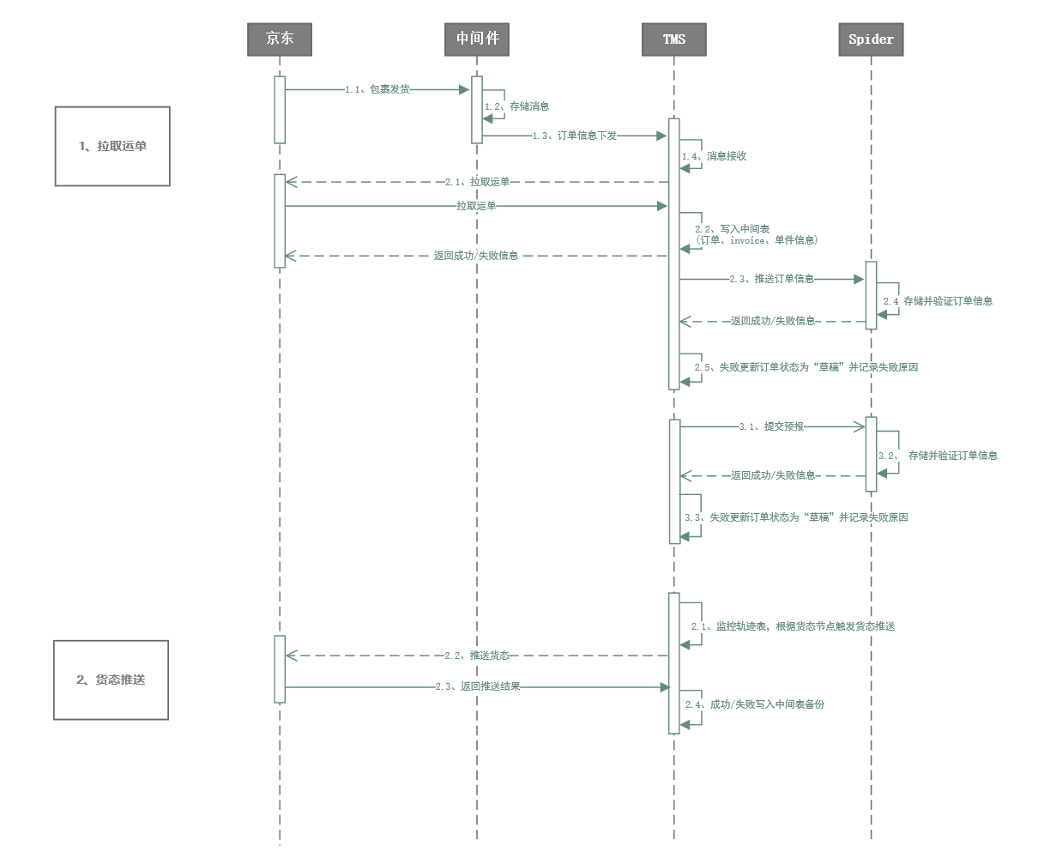

正常流程接口

2.1、包裹发货
1）接口：2.1.2 拉取运单
2）京东：推送包裹信息给中间件，中间件推送订单给TMS
3）TMS：接收包裹信息（存ddl和order_type）
注意：中间件下发数据的格式，是form-data类型的

2.2、拉取订单
1）接口：2.1.3 拉取运单
2）京东：推送包裹信息给中间件，中间件推送订单给TMS
3）TMS：拉取订单，返回消息并推送末端获取转单
注意：分拣码规则获取、单位转换；实时返回成功或失败消息
{
"bigBagParcelQty": 0,
"codValue": 0,
"currentCarrierCode": "20000014",
"ddl": "ZJ01024928787500",
"facility": "1",
"goodsList": [
{
"batteryType": "0",
"chnDescription": "厨房配件",
"cnName": "厨房配件",
"count": 1,
"declareCurrency": "USD",
"declareValue": 8.8,
"description": "Kitchen accessories",
"enName": "Kitchen accessories",
"itemNo": "0",
"origin": "CN",
"sku": "600629693",
"url": "https://www.jd.co.th/product/_14871105.html",
"weight": 0.16,
"weightUnit": "kg"
}
],
"ifDiscard": "0",
"isCOD": "N",
"msgType": "1",
"orderCreateTime": 1630909852000,
"orderSource": "JOYBUY下单",
"parcel": {
"declareCurrency": "USD",
"declareValue": "8.8000",
"dimensionUnit": "cm",
"height": "1.74",
"length": "31.71",
"parcelNumber": "85774834400-1-1-",
"volume": "1493.598078",
"weight": "0.18",
"weightUnit": "kg",
"width": "27.07"
},
"receiver": {
"city": "Mueang Phuket",
"country": "TH",
"district": "Mueang Phuket",
"email": "JDCJ2E@jd.com",
"mobile": "0000660824184222",
"name": "Bukit Accounting Business Co.,Ltd.",
"phone": "0000660824184222",
"postcode": "83130",
"province": "Phuket",
"street1": "Thailand,Phuket,Mueang Phuket,88/4 Moo.5 Land&houses 88 ฉลอง",
"street2": " เมืองภูเก็ต ภูเก็ต"
},
"sellerAccount": "45",
"sellerPackageWeight": "0.160",
"sender": {
"city": "广州市",
"company": "joybuy inner",
"country": "CN",
"district": "广州市",
"email": "hudawei1@qq.com",
"mobile": "18910881526",
"name": "JOYBUY全球售",
"phone": "18910881526",
"postcode": "510700",
"province": "广东省",
"street1": "护林路"
},
"serviceCode": "100000006",
"serviceName": "嘉里大通配送资源",
"trackingNo": "85774834400-1-1-",
"transInstruction": "Excel批量订单上传"
}

2.3、货态推送
1）接口：2.5 运单跟踪
2）TMS：监控轨迹表，根据节点，触发货态推送给京东（如下图）
注意：货态回传用京东单号，ddl
TMS扫描编码 | 京东-EventCode | API CODE
来源国分拣中心入库成功（PU） | PK（揽收入库成功） | origin_sc_inbound_success
航班起飞（OC） | DP（离开发件国） | air_freight_uplift
航班抵达（OF） | CC（目的国海关申报） | air_freight_arrived
入口清关成功（OQ） | CR（目的国清关完成） | import_customs_clearance_success
成功交货给干线（DA） | HO（离开集货站） | origin_sc_handover_success
交货到末公里（HL） | HL（末公里交接完成） | import_customs_handover_to_lastmile
已交付（OK） | DL（投递成功） | lastmile_delivered
拒收（RJ） | DF（投递失败） | lastmile_rejected
正在转运（IT） | AT（到达配送站） | lastmile_in_transit
首次外出派送(投递) （SP） | OP（配送员配送中） | lastmile_first_delivery_attempt

